Общество с ограниченной ответственностью
«Завод навесного оборудования Люкском» г.Рыбинск.

01/04/2024
ПРАЙС-ЛИСТ
Цены действительны с «01» апреля 2024 года Цены указаны в рублях, в том числе НДС – 20 %
Наименование |  | Цена с НДС
Пескоразбрасывающее оборудование (САМОСВАЛ)
ПРС-6,0 Пескоразбрасывающее оборудование (самосвал) | 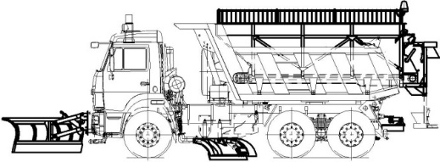 | 800 000
ПРС-7.0 Пескоразбрасывающее оборудование (самосвал) |  | 850 000
ПРС-9.0 Пескоразбрасывающее оборудование (самосвал) |  | 900 000
ПРС-10.0 Пескоразбрасывающее оборудование (самосвал) |  | 1 000 000
ПРС-11.0 Пескоразбрасывающее оборудование (самосвал) |  | 1 100 000
ПРС-12 Пескоразбрасывающее оборудование (самосвал) |  | 1 200 000
Пескоразбрасывающее оборудование (ШАССИ)
ПРС-3,0 Пескоразбрасывающее оборудование (шасси 3 метра ) | 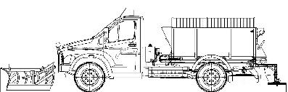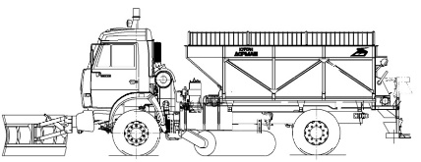 | 800 000
ПРС-5,0 Пескоразбрасывающее оборудование (шасси 3,5 метра) |  | 850 000
ПРС-6,0 Пескоразбрасывающее оборудование (шасси 4 метра) |  | 900 000
ПРС-7,0 Пескоразбрасывающее оборудование (шасси 5 метров) |  | 950 000
ПРС-9,0 Пескоразбрасывающее оборудование (шасси 6 метров) |  | 1 000 000
Скоростные отвалы ОС
Отвал в сборе, с лыжами |  | 390 000
ОС-1 Отвал в сборе, без плиты, с лыжами и опорным колесом |  | 430 000
Отвал скоростной с тех пластиной |  | 372 000
Боковой отвал (ОБ-2,5)
ОБ-2,5 Отвал боковой в сборе |  | 650 000
Отвал боковой грейдерный ( ОБГ)
ОБГ забарьерный |  | 1 700 000
ОБГ уширительный |  | 1 550 000
Дорожные отвалы (коммунальные) ОД-3/ОД-4
Отвал в сборе универсальный (гидравлический поворот) | Без плиты (спецбампера) | 270 000
Отвал в сборе универсальный (механичсекий поворот) | Без плиты (спецбампера) | 260 000
НОВИНКА!!! Дорожный отвал (тяжелый)
Отвал дорожный ОП-3000 | Отвал с техпластиной | 496 000
Отвал комбинированный дорожный ОПК-3000 | Отвал с ножами и техпластиной | 698 000
Плиты монтажные (спецбампера)
Плита (спецбампер) | Камаз, Маз | 60 000
Плита (спецбампер) для а/м повышенной проходимости и иномарок | Вездеходы, иномарки | 70 000
Комплекты гидрооборудования, электрооборудования, управления
Гидрооборудование с гидрораспределителем | Распределитель, РВД, штуцера, заглушки , пульт:  Z 80  3-х секционный  6-ти секционный | 180 000  210 000
Блок охлаждения (маслоохладитель воздушный) |  | 75 000
Щеточное оборудование КДМ, МДК
Переднее щеточное оборудование | Поворот - гидравлический  Ширина обрабатываемой полосы 2400мм. | 350 000
Щеточное оборудование (МДК,КДМ) | Межбазовое щеточное оборудование в сборе с элементами крепления к раме | 220 000
Монтаж оборудования на автомобиль ( цены могут быть изменены после уточнения комплектации и технического состояния автомобиля).
Монтаж плиты (спецбампер) на автомобиль |  | 60 000
Монтаж гидрооборудования | Монтаж комплекта гидрооборудования на автомобиль, вывод управления в кабину, замена масла (80 литров) | 70 000
Монтаж электрооборудования | Монтаж пульта, разводка электрики | 10 000
Монтаж пескоразбрасывающего оборудования в кузов | Монтаж в кузов, подключение к гидрооборудованию, обкатка | 16 200
Монтаж пескоразбрасывающего оборудования на шасси | Монтаж на раму шасси, подключение к гидрооборудованию обкатка | 20 900
Установка бокового отвала в сборе | Монтаж на раму, подключение к гидрооборудованию обкатка | От 60 500
Монтаж щеточного оборудования (МДК,КДМ) в сб. | Работы по монтажу на раму автомобиля, подключение, обкатка | От 50 000
Монтаж переднего щёточного оборудования | навеска передней щётки | 60 000
Монтаж плиты (спецбампера) |  | 60 000
Комплекты РВД при монтаже и подключении
Комплект РВД ПРО (самосвал) | Комплект РВД в кузов самосвала | 17 500
Комплект РВД ПРО (шасси) и трубки высокого давления | Комплект РВД и трубки высокого давления в шасси | 50 500
Комплект РВД ОС-1/ОС-2 | Комплект РВД от спецбампера до распределителя | 15 900
Комплект РВД ОД-3 | Комплект РВД от спецбампера до распределителя | 23 000
Комплект РВД ОД-4 | Комплект РВД от спецбампера до распределителя | 15 900
Комплект РВД передней щётки | Комплект РВД от спецбампера до распределителя | 16 000
Комплект РВД щеточного оборудование (МДК,КДМ) в сб. | Комплект РВД от гидромотора и гидроцилиндра щетки до распределителя | 10 000
Комплект РВД барьерной щетки |  | 18 000
Светотехника
Монтаж комплекта светового оборудования | Монтаж на автомобиль, подключение | 16 800
Комплект светового оборудования | Балка светодиодная (двухсторонняя) на кронштейне, блок-фары на капот | 30 000
Блок-фара на капот |  | 10 800
Монтаж блок-фар |  | 7 500
Балка светодиодная (односторонняя) на кронштейне стандарт |  | 15 500
Балка светодиодная (двухсторонняя) на кронштейне премиум |  | 25 500
Монтаж балки светодиодной (односторонняя, двухсторонняя) на кронштейне |  | 7 500
Маяк импульсный светодиодный на магните со шнуром в прикуриватель |  | 2 100
Комплектующие пескоразбрасыватель
Разбрасыватель «пескоразбрасывателя» в сборе | С гидромотором, без РВД | 104 000
Цепь пластинчатая для ПРО |  | 84 000
Защитные кожухи цепи ПРО |  | 16 000
НОВИНКА!!! Разбрасыватель

Разбрасыватель в сборе с изменением поворота |  | 145 000
Внесение изменений в ПТС |  | От 120 000

